Flusssäure
auch Fluorwasserstoffsäure genannt, ist die wässrige Lösung von Fluorwasserstoff (HF). Flusssäure ist eine in hohem Grade ätzende Chemikalie, die äußerst schmerzhafte Wunden verursachen kann. Die Aufnahme großer Mengen an Fluorid-Ionen durch Einatmen von Flusssäuredämpfen kann zu systemischen Vergiftungen führen.
Flusssäure ist eine starke Säure, die mit vielen Verbindungen unter starker Wärmeentwicklung reagiert und dabei leicht entflammbare und explosive Stoffe bilden kann. Sie greift Metall, Glas und Stein an und löst Silizium auf und muss daher in Plastik, Blei, Wachs oder Paraffinflaschen aufbewahrt werden.
Flusssäure wird zur Herstellung anorganischer Fluoride und bei der Oberflächenbehandlung von Gläsern und Metallen eingesetzt (Reinigen, Ätzen, Emaillieren). Als verdünnte Lösung dient sie als Industrie- und Haushaltsreiniger und als Hilfsstoff in der Elektronik- und Halbleiterindustrie.
Fluorwasserstoff ist eine stechend riechende, bei 19-20°C siedende, farblose, klare, an feuchter Luft stark rauchende Flüssigkeit. Auch diese Dämpfe der Flusssäure sind giftig.
Flusssäure siedet als azeotropes Gemisch bei 112°C. Bei Erhitzen von Flusssäure mit einer Konzentration > 40 % gast Fluorwasserstoff aus.

zu treffende Maßnahmen
- Gefahren- und Absperrbereich einrichten, nicht mehr Einsatzkräfte im Gefahrenbereich als nötig!
- mind. Körperschutz Form 2 für vorgehenden Trupp (Beständigkeitsliste des Schutzanzugs und der Handschuhe beachten!)
- Dekon-Platz vorbereiten
- Flusssäure nicht in die Kanalisation gelangen lassen, Rückhaltung
  - mit geeignetem Bindemittel aufnehmen (gebundene Flusssäure weiterhin gefährlich!)
  - Neutralisation durch gelöschten Kalk (Calciumhydroxid), Kalkmilch (gelöschter Kalk in Wasser), kohlensauren Kalk (Calciumcarbonat)
Achtung: Behälter nicht verschließen: Exotherme Reaktion unter Bildung von Wärme und CO2
  - Verdünnung nur bei Kleinstmengen möglich (siehe Erklärung Verdünnung)
- freiwerdendes Fluorwasserstoffgas ggf. mit Wasser niederschlagen.
- ggf. Unterstützung durch TUIS / ATF anfordern
- Klinische Anzeichen oder Symptome können bei Exposition gegenüber niedrigen bis mittleren Konzentrationen von Flusssäure oder seinen Dämpfen auch erst 8 bis 24 Stunden danach auftreten!

besondere Gefahren
- Starkes Kontaktgift. Eine handtellergroße Verätzung durch 40-prozentige Flusssäure ist in der Regel tödlich.
- Verätzung tieferer Gewebeschichten und sogar der Knochen ist möglich, ohne dass die Haut äußerlich sichtbar verletzt ist. Ein warnender Schmerz tritt oft erst mit einer Verzögerung von mehreren Stunden auf.
- Bildung von Wasserstoff bei Kontakt mit Metallen.
- bei größeren Freisetzungen: Bildung giftiger und ätzender Dämpfe, die schwerer als Luft sind und sich am Boden ausbreiten.
- Das Freiwerden von hohen Konzentrationen von Flusssäure-Dampf/Rauch kann zur Aufnahme von Flusssäure auf der Kleidung führen; bei der Reinigung muss entsprechend vorsichtig vorgegangen werden.

Allgemeine (Vorgehens-)Hinweise
- Einsatz von Atemfiltern möglich wenn keine weiteren gefährlichen Stoffe anwesend sind (Filter-Kennbuchstabe E / Farbe gelb)
- Geeignete Kunststoff-Behälter für die Aufnahme von Flusssäure können z.B. aus Polyethylen (PE) oder Polypropylen (PP) sein. Auch Behältnisse aus PVC und Teflon sind geeignet.

Erste Hilfe
Notarzt alarmieren! Nach den ersten Maßnahmen schnellstmöglich in geeignetes Krankenhaus transportieren, Voranmeldung des Patienten im Krankenhaus.
Augen: Auge 10 Minuten spülen, unverletztes Auge schützen. Lockeren Verband anlegen.
Haut: Benetzte Kleidung entfernen, Selbstschutz beachten. Haut und Schleimhäute gründlich mit viel Wasser spülen (ggf. mit Notdusche falls vorhanden). Calciumgluconat-Gel (2,5%ig) reichlich auftragen und leicht einmassieren, auch wenn kein Schmerz empfunden wird. Zwischendurch Spülen und erneut Calciumgluconat-Gel auftragen. Behandlung bis Schmerzfreiheit und danach noch für weitere 15 Minuten fortsetzen. Calciumgluconat-Gel wird in Laboren die mit Flusssäure umgehen in einem Notfall-Set vorgehalten. Die Anwendung von Calciumgluconat-Gel ist unschädlich; es kann also auch im Verdachtsfall verwendet werden wenn nicht klar ist ob eine Flusssäure-Verätzung erfolgt ist.
Nasse Umschläge mit 10%iger Calciumgluconat-Lösung auflegen, wenn kein Calciumgluconat-Gel verfügbar.
Spritzen von Calciumgluconat-Lösung unter die Haut nur durch einen Arzt!
Verletzten ruhig lagern und vor Unterkühlung schützen.
Bei Kontakt mit mehr als 40%-iger Flusssäure, insbesondere der oberen Körperhälfte, gleichzeitige Inhalation wahrscheinlich (siehe Atmungsorgane).
Atmungsorgane: Verletzten an frische Luft bringen, Selbstschutz beachten! Die Person auch bei Beschwerdefreiheit tragen. Mit erhöhtem Oberkörper lagern.
So schnell wie möglich Glucocorticoid-Dosieraerosol wiederholt tief einatmen lassen. Bei Atemnot Sauerstoff geben.
Verletzten ruhig lagern und vor Unterkühlung schützen.
Bei Atemstillstand künstliche Beatmung (z.B. Beatmungsbeutel), Selbstschutz beachten!
Verschlucken: Mund ausspülen, Flüssigkeit wieder ausspucken.
Sofort 1-4 Trinkampullen „frubiase calcium T“ oder 1%ige Calciumgluconat-Lösung in kleinen Schlucken trinken lassen, ersatzweise Milch, Kreideaufschwemmung, sonst Wasser.
Bei Erbrechen Kopf tief halten, damit Erbrochenes abfließen kann. Verletzten ruhig in Schocklage lagern und vor Unterkühlung schützen.
Symptome einer Flusssäureverätzung
- Rötung der Haut
- Bildung weißer Flecken
- Es beginnt zu pochen

Flusssäure-Graffitis
Teilweise werden mit Flusssäure-gefüllten Filzstiften Ätz-Graffitis auf Glasscheiben angefertigt, sogenanntes „Etching“. Die Schriftzüge auf der Scheibe sind milchig und aufgeraut (aber nicht berühren!). Ist die Flusssäure noch mit der „Original-Tinte“ vermischt, so können die Graffitis auch farbig sein.
Bei Kontakt mit Wasser entsteht wieder Flusssäure, dafür ist auch bereits die Feuchtigkeit der Haut ausreichend. Teilweise ist der Mischung auch Schwefelsäure beigemischt.
Etching erfüllt nicht nur den Straftatbestand der Sachbeschädigung, sondern auch §330a StGB „Schwere Gefährdung durch Freisetzen von Giften“, daher sollten solche Einsätze in enger Abstimmung mit der Polizei erfolgen.

AEGL-Werte (in ppm)
Siehe auch AEGL-Erklärungsseite
 | 10 min | 30 min | 60 min | 4 h | 8 h
AEGL 1 | 1 | 1 | 1 | 1 | 1
AEGL 2 | 95 | 34 | 24 | 12 | 12
AEGL 3 | 170 | 62 | 44 | 22 | 22

Stoffdaten
Identifikation
Alternative Namen | Fluorwasserstoffsäure, Flußsäure, Hydrofluorsäure, Hydrogenfluorid  für die Gasform: Fluorwasserstoff, Wasserfreie Flusssäure
CAS-Nr. | 7664-39-3 (Fluorwasserstoff, wasserfrei)
Gefahrgutbezeichnung | Fluorwasserstoffsäure, Lösung mit mehr als 60 % Fluorwasserstoff | Fluorwasserstoffsäure, Lösung mit höchstens 60 % Fluorwasserstoff
Nummer zur Kennzeichnung der Gefahr | 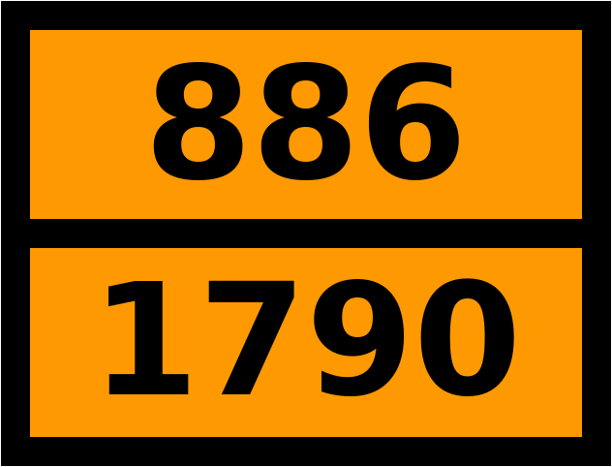886 - 1790 | 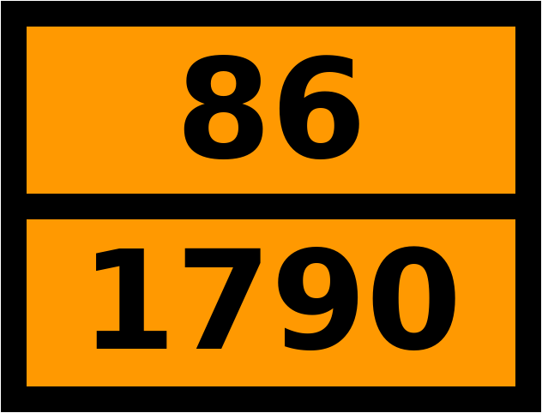86 - 1790
UN-Nr.
Verpackungsgruppe | I (hohe Gefährlichkeit) | II (mittlere Gefährlichkeit)
Gefahrzettel | 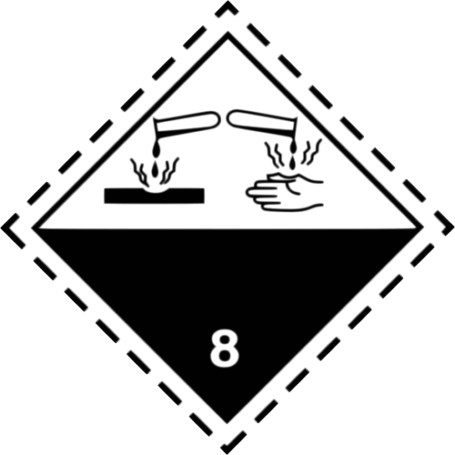Gefahrzettel 8  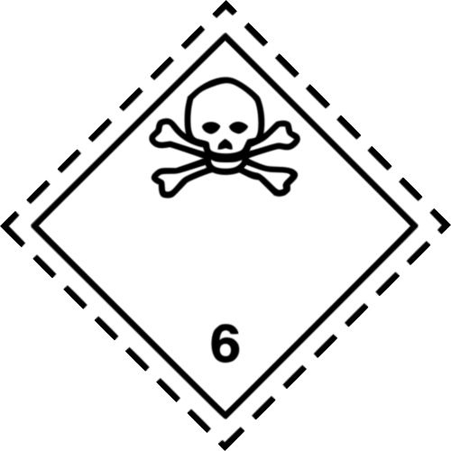Gefahrzettel 6.1
ADR-Klasse | ADR-Klasse 8: Ätzende Stoffe
ERICard | FLUORWASSERSTOFFSÄURE mit mehr als 60 % Fluorwasserstoff, aber höchstens 85 % Fluorwasserstoff - ERICard-Nr. 8-56  FLUORWASSERSTOFFSÄURE mit mehr als 85 % Fluorwasserstoff - ERICard-Nr. 8-56 | FLUORWASSERSTOFFSÄURE mit höchstens 60 % Fluorwasserstoff - ERICard-Nr. 8-26
Summenformel | HF
molare Masse | 20,01 g/mol
Charakterisierung
Aggregatszustand | flüssig
Farbe | farblos
Geruch | stechend
Brennbarkeit | nicht brennbar
Verhalten an Luft | Bei Konzentration über 70%: Raucht an der Luft
physikalisch-chemische Eigenschaften (für ca. 40%-ige Flusssäure)
Schmelzpunkt | ca. -44 °C
Siedepunkt | ca. 112 °C bei 1.013 hPa
Dichte | 1,13 g/cm³ bei 20 °C
Wasserlöslichkeit | vollständig mischbar
pH-Wert | ca. 2 bei 20 °C
Wassergefährdungsklasse | 2
Explosionsgefahr bei Reaktion mit | Kalium, Natrium, Cyanogenfluorid, Kaliumpermanganat; Metallen; Methansulfonsäure; Salpetersäure + Glycerin
gefährliche Reaktion mit | Ammoniak, organischen Stoffen, Schwefelsäure, Fluor, Acetanhydrid; 2-Aminoethanol; Aminoethanol (feucht); Ammoniumhydroxid; Arsen(III)oxid/wasserfreiem Fluorwasserstoff; Calciumoxid/wasserfreiem Fluorwasserstoff; Glas (wird geätzt); Metalloxiden/wasserfreiem Fluorwasserstoff; Metallsiliciden; Natriumhydroxid; Papier (trocken); Phosphorpentoxid; Quarz (wird geätzt); Schwefelsäure; Siliciumverbindungen; Vinylacetat; Bismutsäure
Maßnahmen bei Bränden
Brandklasse | nicht brennbar
geeignete Löschmittel | Löschmittel auf Umgebung abstimmen
ungeeignete Löschmittel
gefährliche Zersetzungsprodukte beim Löschen
Grenzwerte
ETW-Wert | 12 ppm
AGW-Wert | 1 ppm
GHS-Einstufung und Kennzeichnung
GHS-Piktogramm(e) | giftig  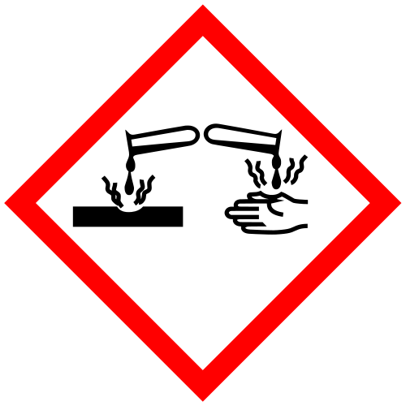ätzend
GHS-Signalwort | Gefahr
GHS-Gefahrenhinweise (H-Sätze) | H330: Lebensgefahr bei Einatmen.  H310: Lebensgefahr bei Hautkontakt.  H300: Lebensgefahr bei Verschlucken.  H314: Verursacht schwere Verätzungen der Haut und schwere Augenschäden.
GHS-Sicherheitshinweise (P-Sätze) | P260: Staub/Rauch/Gas/Nebel/Dampf/Aerosol nicht einatmen.  P264: Nach Gebrauch Hände gründlich waschen.  P280: Schutzhandschuhe/Schutzkleidung/Augenschutz/Gesichtsschutz tragen.  P284: Atemschutz tragen.  P301+P310: BEI VERSCHLUCKEN: Sofort GIFTINFORMATIONSZENTRUM oder Arzt anrufen.  P302+P350: BEI BERÜHRUNG MIT DER HAUT: Behutsam mit viel Wasser und Seife waschen.
Einstufung nach Stoffrichtlinie (R- und S-Sätze)
Piktogramm | Sehr giftig / Ätzend  Sehr giftig  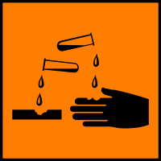Ätzend
Risiko-Sätze (R-Sätze) | R 26/27/28 Sehr giftig beim Einatmen, Verschlucken und Berührung mit der Haut.  R 35 Verursacht schwere Verätzungen.
Sicherheitssätze (S-Sätze) | S 1/2 Unter Verschluss und für Kinder unzugänglich aufbewahren.  S 7/9 Behälter dicht geschlossen an einem gut gelüfteten Ort aufbewahren.  S 26 Bei Berührung mit den Augen gründlich mit Wasser abspülen und Arzt konsultieren.  S 36/37 Bei der Arbeit geeignete Schutzhandschuhe und Schutzkleidung tragen.  S 45 Bei Unfall oder Unwohlsein sofort Arzt hinzuziehen (wenn möglich, dieses Etikett vorzeigen).
Warnzeichen
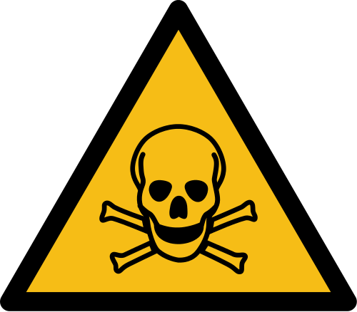Warnung vor giftigen Stoffen | Warnung vor giftigen Stoffen
Warnung vor ätzenden Stoffen | Warnung vor ätzenden Stoffen
Lizenzhinweis: Die Daten aus dem Bereich „Stoffdaten“ stammen zu großen Teilen aus der GESTIS-Stoffdatenbank und dürfen daher ausschließlich für nichtkommerzielle Zwecke des Arbeitssschutzes verwendet werden.

Quellenangabe
- Präsentation „Problemstoff Flusssäure“, Peter Link, Werkfeuerwehr Merck
- Eintrag für Fluorwasserstoffsäure in der GESTIS-Gefahrstoffdatenbank
- Sicherheitsdatenblatt für Flusssäure 38-40%, Merck KGaA

Stichwörter
Fluorwasserstoff-Säure, Flourwasserstoffsäure, Flourwasserstoff-Säure, Flußsäure
Tracedump:
newBaseSize: 16pt
newBaseSizeInPt: 16

